Учебно-методическое пособие: «От первых книг до наших дней» (Использование проектной деятельности в познавательно-речевом развитии детей старшего дошкольного возраста)

Дошкольные годы играют важную роль в формировании личности ребенка. воспитанные в детстве нравственные и культурные ценности определяют жизнь ребенка в будущем. Поэтому необходимо большое внимание уделять становлению внутреннего мира ребенка.

Неоценимую помощь в этом оказывает общение с книгой. В процессе чтения художественной литературы ребенок узнает о прошлом, настоящем. и будущем мира. Он учится анализировать и делать свои выводы, давать критические оценки, т.е. формируются нравственные и культурные ценности. ***В. Сухомлинский* сказал «Чтение – это окошко, через которое дети видят и познают мир и самих себя.»**

Социологические исследования в нашей стране и за рубежом выявили, что времяпровождение детей за компьютерными играми и телевизором приводит к негативным результатам: заметно снижен интерес к чтению у дошкольников, младших школьников и подростков; резко сокращена доля чтения в организации свободного времени детей.

На сегодняшний день необходимость воспитания читателя в ребенке очевидна. Для этого нужно, чтобы взрослый сам проявлять интерес к книге, понимая ее роль в жизни человека. Очень важно, чтобы ваш ребенок научился любить книги, читать их, определять идею произведения, добывать информацию из текста. Но как вы поняли, за один день всего этого не добьешься. Это большой совместный труд учителей, родителей и детей. Родители постоянно должны показывать свой интерес к книгам. В семье нужно найти 20–30 минут для совместного чтения и обсуждения прочитанного. Поспрашивайте своего малыша. Взрослый должен знать книги, рекомендуемые для детей дошкольного возраста, уметь интересно беседовать с малышами и помогать при анализе произведения, подводить детей к оценке произведения. Только совместное чтение и обсуждение произведения даст положительный результат. ***Г. Остер*** даетсовету мудрый совет: «**Читайте детям не нотации, а книги.»**

Предлагаю вашему вниманию методическое пособие работы над проектом «От первых книг до наших дней.»

**Проект «От первых книг до наших дней»**

(долгосрочный, познавательно-творческий, старший дошкольный возраст)

Цель:

* Приобщение детей старшего дошкольного возраста к миру художественной литературы, развитие интереса к истории создания книг.

Задачи:

* Расширять кругозор и формировать целостно-научное восприятие окружающего мира при ознакомлении с историей развития и разнообразием мира литературы.
* Развивать способности аналитического и эстетического восприятия литературных произведений в интеграции с другими видами искусств (музыка, живопись, книжная графика, театр)
* Учить выражать свои мысли, чувства, эмоции в связной речи, развивать коммуникативно-речевые навыки, умение вести диалог.
* Развивать навыки исследовательской деятельности: умение ставить задачу, делать выводы в ходе экспериментирования (при работе с разными материалами в ходе практической деятельности с воспитателем и самостоятельно).
* Воспитывать интерес к чтению и бережное отношение к книгам.
* Помочь родителям в творческом и интеллектуальном развитии ребенка, в сближении с ним в процессе семейного чтения.

Итог:

Создание мини-музея «История возникновения книги». Презентация книг-самоделок для детей и родителей группы.

Этапы работы над проектом:

|  |  |  |  |
| --- | --- | --- | --- |
| Форма организации детей | В совместной деятельности | В самостоятельной деятельности | Создание развивающей среды |
| 1. Вхождение в проблему:   Решение проблемной ситуации : «Если книжка заболела?» | Ремонт книг,  Беседа «Как обращаться с книгой?», Чтение С.Я. Маршак «Книжка про книжки»  Чтение программных произведений. | Рассматривание иллюстраций в книжном уголке,  Беседы с другими детьми. | Подбор старых книг для ремонта,  Мнемотаблица «Правила обращения с книгами» |
| 1. Беседа: «Какие бывают книги?» | Изготовление книжки-малышки для с/р игры «Книжный магазин» и в подарок детям младшей группы.  Слушание грампластинок и аудиокассет  Чтение «Книжкины секреты» Л. Гусельникова | Рассматривание книг разных писателей на разные темы | Подборка книг для детей и взрослых (художественных, научно-познавательных  и др.).  Подборка грампластинок и аудиозаписей. |
| 1. Занятия из цикла «Хочу все знать»   (история и эволюция бумаги, ручки, карандаша) | Опытно-экспериментальная деятельность: изучение свойств бумаг, изготовление пергамента, поисковая деятельность: материалы и инструменты для письма и рисования.  Отгадывание загадок о письменных принадлежностях. | Изготовление игрушек из бумаги по схемам и алгоритмам. Рисование при помощи различных изобразительных средств и материалов. | Разные сорта бумаги для исследования свойств, коллекция пишущих инструментов, береста, глина, сыпучие материалы и жидкости.  Пооперационные карты по изготовлению игрушек в технике оригами. |
| 1. Игровое занятие: «Как хорошо уметь читать!» | Беседа «О чем можно узнать из книг?»  Составление рассказов по пиктограммам.  Занятия с логопедом по подготовке к грамоте. Чтение маленьких рассказов.  Чтение В.Берестов «Как хорошо уметь читать» | Лепка, рисование и выкладывание букв русского алфавита, раскраски с буквами.  Д/и «Составь слово».  С/р игра «Школа» | Книги: Л.Н.Толстого, К. Д Ушинского, В. Г. Сутеева, разные варианты азбук и букварей.  Д/и с буквами, , детские ребусы, кроссворды, головоломки и лабиринты с буквами. трафареты и обводки букв, пиктограммы для составления рассказов, |
| 1. Беседа: «Как книга в дом пришла?» | Знакомство с профессиями: писатель, поэт, художник-иллюстратор, печатник…, чтение С, Я, Маршак «Как печатали вашу книгу?» | Рассматривание книг с иллюстрациями разных художников.  ХПД рисование иллюстраций на тему «Мы рисуем сказки» | Алгоритм «Как книга в дом пришла» Подборка книг в оформлении разными художниками-иллюстраторами, портреты детских писателей и художников иллюстраторов, раскраски, трафареты, обводки в изо уголке. |
| 1. Занятие из цикла «Хочу все знать»:   «От первых книг до наших дней» | Создание музейной экспозиции «История возникновения книги»  Заучивание пословиц и поговорок о книгах. | С/р игра «Библиотека» | Детские книги, журналы, энциклопедии, книжки-малютки, атрибуты для с/р игр. Мнемотаблица «Правила поведения в библиотеке» |

Взаимодействие с родителями:

|  |  |
| --- | --- |
| Вид и тема мероприятия | Наглядная агитация |
| Анкетирование | Советы, рекомендации, папки-передвижки |
| Консультации воспитателя: «Как воспитать у ребенка интерес к чтению»,  «Семейное чтение для сердца и разума»  «Как выбрать книгу в подарок»  «Как сделать книгу своими руками»  Консультации логопеда:  «Звук и буква – что это?»  «Обучение детей чтению по слогам» | «Уголок книги дома»  «Что читать детям»  «Как правильно дарить и принимать подарки»  «Как вести себя в библиотеке»  «Как помочь ребенку выбрать книгу» |
| Рекомендации:  Расскажите ребенку о своей любимой книге в детстве.  Запишите ребенка в детскую библиотеку. |
| Творческое задание: «Сделайте книгу с ребенком своими руками |

Итог работы:

Презентация детьми книг-самоделок, сделанных детьми совместно с родителями в группе для детей соседней группы и родителей. (в группе оформлена музейная экспозиция об истории возникновения книг, выставка детских рисунков и поделок «Любимые герои сказок», тематическая выставка в книжном уголке «Любимые книги наших родителей»)

Приложение 1

**Анкета для родителей**

**по теме «Ребенок и книга»**

Уважаемые родители! Просим вас ответить на вопросы анкеты:

1.    Читаете ли вы ребёнку книги?  Если да, то как часто:

- ежедневно

- несколько раз в неделю

- редко, когда есть время

     2. Вы читаете детям книги:

          - по просьбе ребенка

          - по своей инициативе

     3. Обсуждаете ли вы прочитанное с ребёнком?

     4. Есть ли у ребёнка домашняя библиотека? Сколько книг

        (приблизительно) она включает? Каких жанров (стихи, сказки и т.д.)

     5. Какие книги предпочитает ваш ребёнок:

         - сказки

         - стихи

         - литературу о природе

         - энциклопедии, книги познавательного содержания

         - нет определённых предпочтений

      6. Рассказывает ли ваш ребёнок о тех книгах, которые прочитали в

          детском саду?

      7. Ходите вы с ребёнком в библиотеку?

      8. Читаете ли вы с ребёнком произведения для  длительного чтения ? Если  да, то какие последние произведения вы прочитали?

       9. Читаете ли вы сами литературу? Если да, то что предпочитаете:

      - периодическую литературу (журналы, газеты)

      - познавательную литературу

      - художественную литературу

        Благодарим за понимание. Надеемся, что ваши ответы помогут нам в воспитании у детей интереса и любви к книге и чтению .

**Беседа - опрос детей по теме**

    «Ознакомление с художественной литературой»

1.    Любишь ли ты, когда тебе читают книги взрослые?

2.    Есть ли у тебя дома книги?  Кто тебе их читает ?

3.    Какие книги ты любишь?

4.    Есть ли у тебя любимая книга?

5.    Кто твой любимый герой?

6.    Какие сказки вы знаете?

7.    Знаете ли вы писателей? Назовите их.

8.    Ты хотел бы научиться читать?

Приложение 2  
**Пословицы и поговорки о книге**

Будешь книги читать — будешь все знать.

Хорошая книга — искренний друг.

Выбирай книгу так, как выбираешь друга.

Книга — лучший товарищ.

Книги не любят, когда их чтут, а любят, когда их читают.

Книга подобна воде: дорогу пробьет везде.

Книга поможет в труде, выручит и в беде.

Не красна книга письмом, красна умом.

Испокон века книга растит человека.

Книга в счастье украшает, а в несчастье утешает.

Книга для ума, что теплый дождь для всходов.

Одна хорошая книга лучше всякого сокровища.

Хорошая книга ярче звездочки светит

**Загадки и стихи про книги** вы можете найти здесь:

**http://www.zanimatika.narod.ru/DetKniga.htm**

* Я всё знаю, всех учу.    
  А сама всегда молчу.  
  Чтоб со мною подружиться,  
  Нужно грамоте учиться. *(Книга.)*
* Есть листок, есть корешок.   
  А не куст и не цветок.  
  Нету лап, нету рук.  
  А приходит в дом как друг.  
  На колени к маме ляжет,  
  Обо всём тебе расскажет. *(Книга.)*
* Открыть свои тайны   
  Любому готова.  
  Но ты от неё  
  Не услышишь и слова. *(Книга.)*
* Тридцать три Богатыря  
  К нам пришли из букваря.  
  Каждый ростом не велик,  
  А учиться всем велит.  
  Расскажут детям,  
  О всём на свете. *(Буквы.)*  
  Озорные Человечки  
  Превращаются в словечки.  
  Образуют предложения –  
  Требуют уважения. *(Буквы.)*
* Языка не имеет, а у кого побывает - тот много знает.

*(Книга, газета, журнал.)*

* Лист бумаги по утрам

На квартиру носят нам.

На одном таком листе

Много разных новостей.*(Газета.)*

* Снаружи смотришь –  
  Дом, как дом,  
  Но нет жильцов обычных в нём.  
  В нём книги интересные  
  Стоят рядами тесными.  
  На длинных полках  
  Вдоль стены  
  Вместились сказки старины,  
  И Черномор,  
  И царь Гвидон,  
  И добрый дед Мазай...  
  Как называют этот дом?  
  Попробуй угадай!*(Библиотека.)* http://www.zanimatika.narod.ru/Kniga_mini.gif  
  Вам выражения знакомы:  
  Про первый блин, что вечно комом,  
  Про сор, что из избы несут…  
  Как их в народе все зовут?  
  *(Пословицы.)*

Авторы загадок:  
*Е. Михайленко, А. Лугарёв, Г. Ладонщиков, А. Костаков, В. Стручков.*

Приложение 3

**Мнемотаблицы**

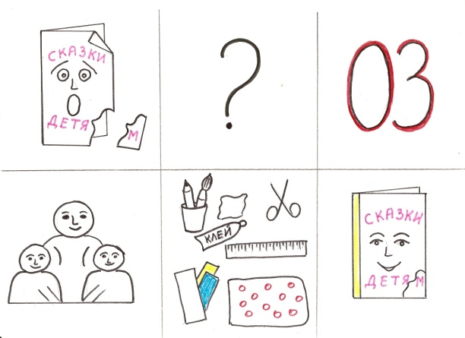 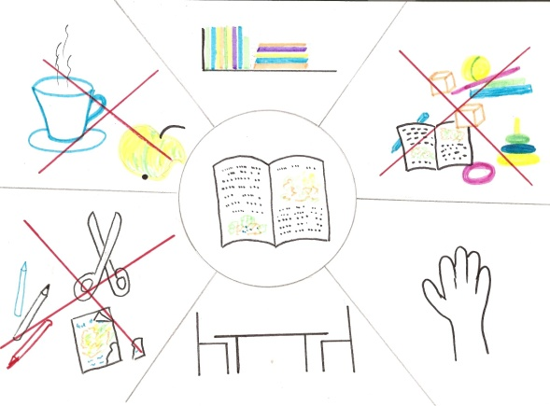

«Книжка заболела» «Правила обращения с книгой»

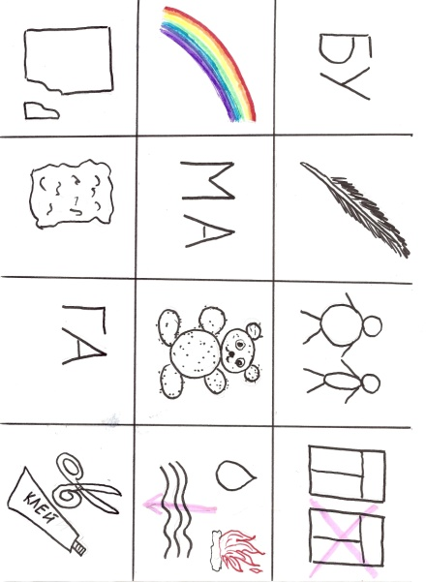 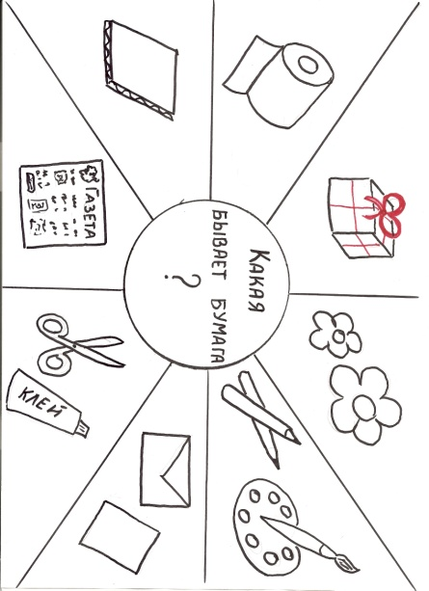

Свойства бумаги. Какая бывает бумага.

Приложение 4

**Иллюстративный материал для занятий**

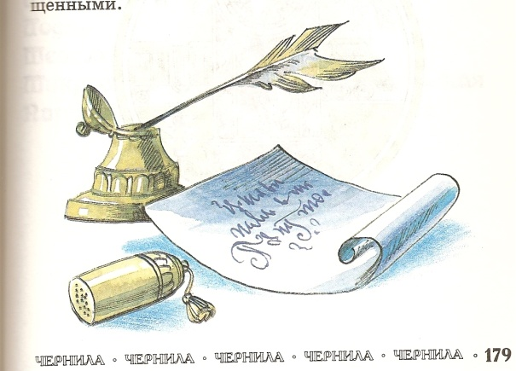 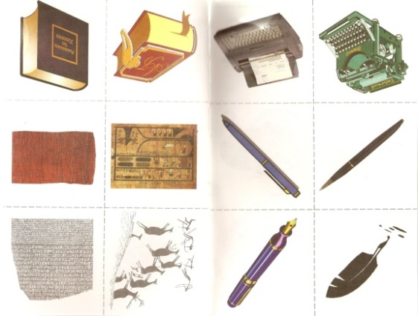

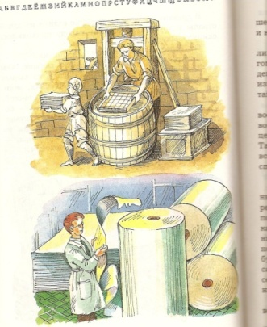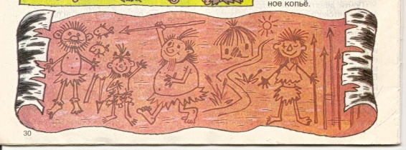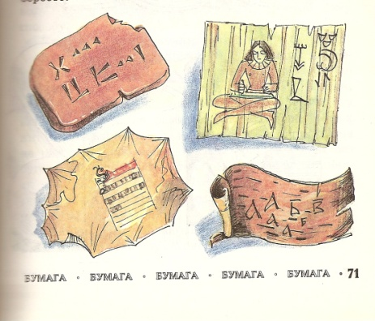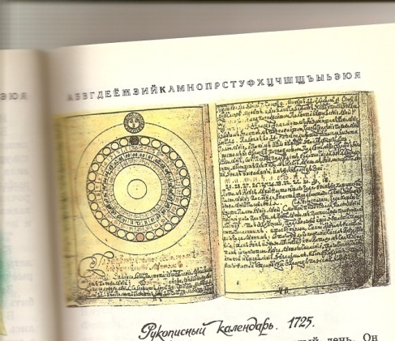 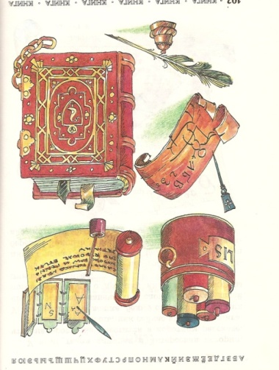

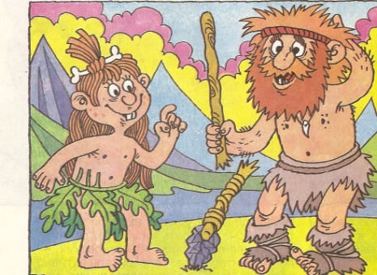 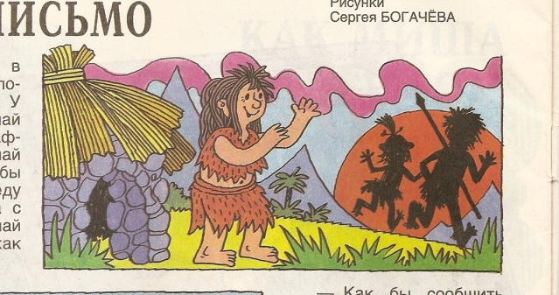 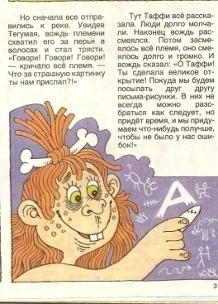

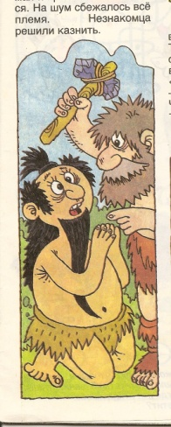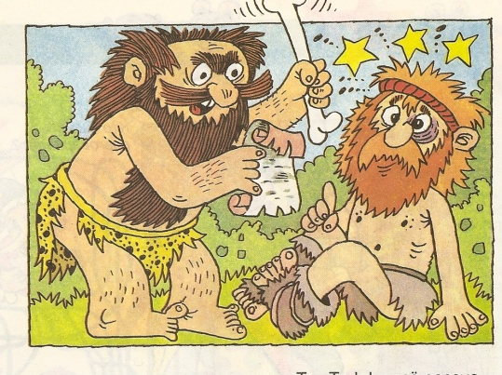 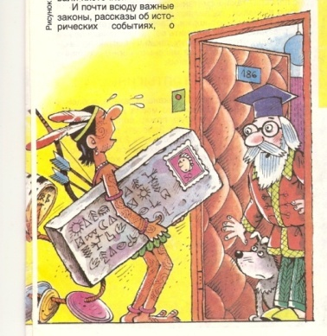

**[Литература](http://nsportal.ru/blog/obshcheobrazovatelnaya-tematika/all/2014/11/13/sukhomlinskiy-va-uchite-rebenka-myslit)**

* [Гриценко З.А. Положи твое сердце у чтения - М.: Просвещение,  2000г.](http://nsportal.ru/blog/obshcheobrazovatelnaya-tematika/all/2014/11/13/sukhomlinskiy-va-uchite-rebenka-myslit)
* [Гурович Л.М., Береговая Л.Б., Логинова В.И. Ребёнок и книга. – М.: Просвещение, 1992.](http://nsportal.ru/blog/obshcheobrazovatelnaya-tematika/all/2014/11/13/sukhomlinskiy-va-uchite-rebenka-myslit)
* [Жукова Г.Д Родительское собрание по детскому чтению.- М: Русская школьная библиотечная ассоциация, 2007 г.](http://nsportal.ru/blog/obshcheobrazovatelnaya-tematika/all/2014/11/13/sukhomlinskiy-va-uchite-rebenka-myslit)
* [Жукова Г.Д. Семейное чтение в год семьи.- М: Русская школьная ассоциация, 2007](http://nsportal.ru/blog/obshcheobrazovatelnaya-tematika/all/2014/11/13/sukhomlinskiy-va-uchite-rebenka-myslit)
* [Международный день детской книги.- Ж.: Дошкольное образование, 2010. - №6.](http://nsportal.ru/blog/obshcheobrazovatelnaya-tematika/all/2014/11/13/sukhomlinskiy-va-uchite-rebenka-myslit)
* [Нежданова Л. И., Киченко Е. А. Работа с семьей и продвижение семейного чтения – М.: Просвещение, 1996 г.](http://nsportal.ru/blog/obshcheobrazovatelnaya-tematika/all/2014/11/13/sukhomlinskiy-va-uchite-rebenka-myslit)
* [10. Праздник книги и чтения. Сборник сценариев по привлечению детей к чтению и умению работать с информацией. Российская государственная детская библиотека .-М: Школьная библиотека Программа поддержки чтения.](http://nsportal.ru/blog/obshcheobrazovatelnaya-tematika/all/2014/11/13/sukhomlinskiy-va-uchite-rebenka-myslit)
* [Пименова И. П., Сластникова Л. А. Семейное чтение: Целевая программа на 2008-2010 г.](http://nsportal.ru/blog/obshcheobrazovatelnaya-tematika/all/2014/11/13/sukhomlinskiy-va-uchite-rebenka-myslit)
* [Руденко Т., Мелик – Пашаева М. Книги хорошие, книги плохие. Ж.: Дошкольное образование. 2010. - №6.](http://nsportal.ru/blog/obshcheobrazovatelnaya-tematika/all/2014/11/13/sukhomlinskiy-va-uchite-rebenka-myslit)
* [. Рубан Н., Семёнова В., Смоляк АС днем рождения, писатель! Составители: сотрудники российской государственной детской библиотеки. Ж.: Дошкольное образование. 2010. - №1](http://nsportal.ru/blog/obshcheobrazovatelnaya-tematika/all/2014/11/13/sukhomlinskiy-va-uchite-rebenka-myslit)
* [Пушкин А.С. Сказки. М.: Детская литература, 2007г.](http://nsportal.ru/blog/obshcheobrazovatelnaya-tematika/all/2014/11/13/sukhomlinskiy-va-uchite-rebenka-myslit)
* [Ушакова О.С. «Знакомим с литературой детей 5-7 лет» -М.: -2010 г](http://nsportal.ru/blog/obshcheobrazovatelnaya-tematika/all/2014/11/13/sukhomlinskiy-va-uchite-rebenka-myslit)
* Гриценко З.А. Ты детям сказку расскажи. Методика приобщения детей к чтению. - М.: Линка- Пресс, 2003.
* Поздеева С. К проблеме обучения первоначальному чтению детей старшего дошкольного возраста// Детский сад от А до Я- 2009-№5